【醉美湘西】张家界/芙蓉镇/凤凰古城/船游沱江/张家界森林公园/天门山-玻璃栈道/张家界千古情晚会/土司王府—价全含豪华四日游行程单
产品编号 | G0071722844586Df | 出发地 | 厦门市 | 目的地 | 张家界市
行程天数 | 4 | 去程交通 | 飞机 | 返程交通 | 飞机
参考航班 | 无
产品亮点 | 无
行程安排
行程详情
详细行程Day1：厦门/张家界/芙蓉镇/凤凰古城 含餐：中晚 住宿：凤凰厦门乘飞机FU6747(08:10-10:20)直飞张家界。
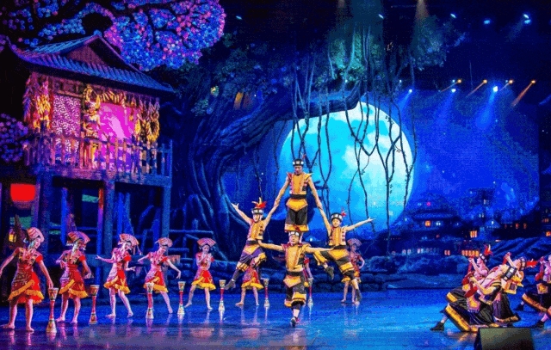

费用说明
费用包含 | 1、大交通：厦门-张家界往返飞机经济舱；
费用不包含 | 8、房差：张家界、凤凰房差共400元（旅行社团队价）酒店无正规三人间。不占床无退费
其他说明

